 | 
COUNCIL OF  THE EUROPEAN UNION |  |  | Brussels, 22 May 2012
 | Interinstitutional File:  2012/0042(COD) |  | 10162/12
ENV 377
ONU 64
FORETS 37
AGRI 332
CODEC 1373
INST 357
PARLNAT 248

COVER NOTE
from: | The Senate of the Republic of Poland
date of receipt: | 15 May 2012
to: | General Secretariat of the Council of the European Union
Subject: | Proposal for a Decision of the European Parliament and of the Council on accounting rules and action plans on greenhouse gas emissions and removals resulting from activities related to land use, land use change and forestry [doc. 7639/12 ENV 204 ONU 34 FORETS 23 AGRI 144 CODEC 655 - COM(2012) 93 final]  - Opinionon the application of the Principles of Subsidiarity and Proportionality

Delegations will find attached the above mentioned opinion.

___________

Encl.
ANNEX
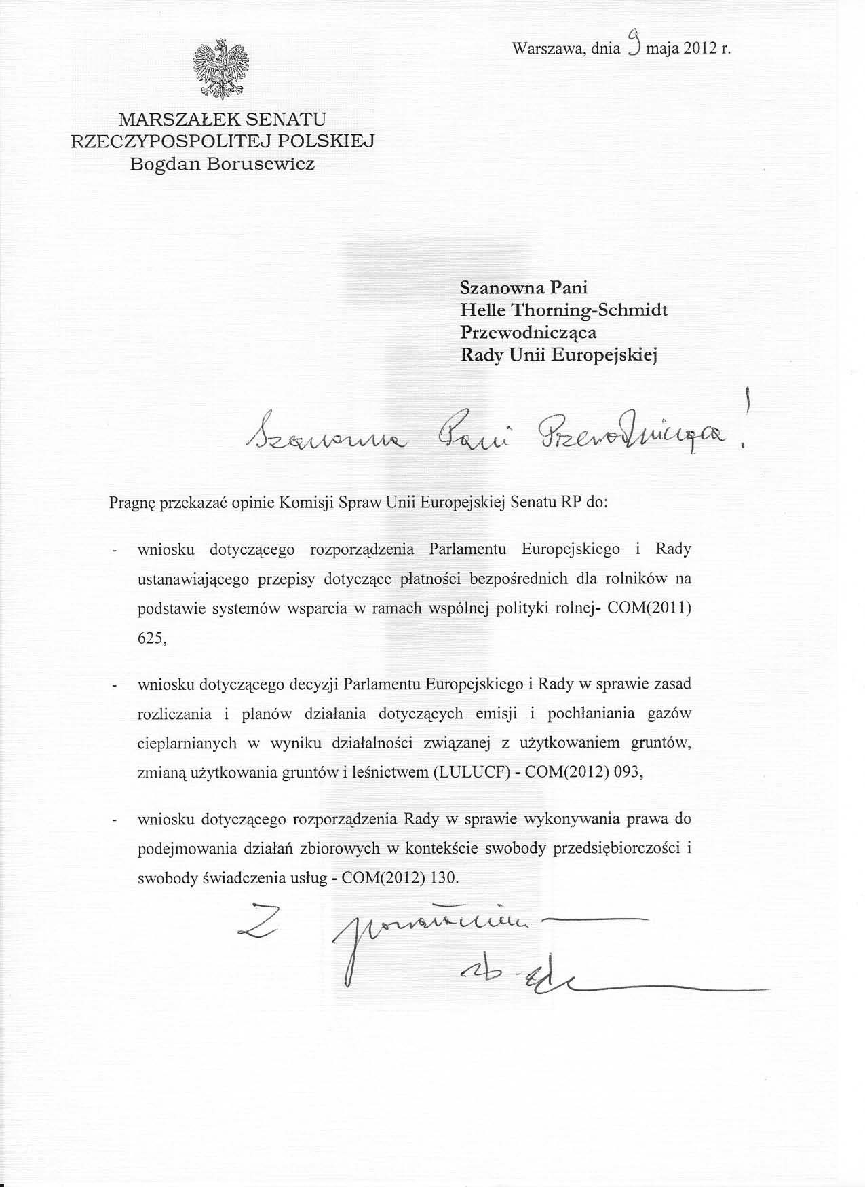

Courtesy translation

Please find attached the opinions of the European Union Affairs Committee of the Senate of the Republic of Poland on:
- proposal for a Regulation of the European Parliament and of the Council establishing rules for direct payments to farmers under support schemes within the framework of the common agricultural policy - COM(2011) 625,
- proposal for a Decision of the European Parliament and of the Council on accounting rules and action plans on greenhouse gas emissions and removals resulting from activities related to land use, land use change and forestry - COM(2012) 093,
- proposal for a Council Regulation on the exercise of the right to take collective action within the context of the freedom of establishment and the freedom to provide services - COM(2012) 130.

Bogdan Borusewicz


SENAT

RZECZYPOSPOLITEJ POLSKIEJ

VIII KADENCJA

Warszawa, dnia 8 maja 2012 r. Druk nr E21

opinia
KOMISJI Spraw Unii Europejskiej
Wniosek dotyczący decyzji Parlamentu Europejskiego i Rady w sprawie zasad rozliczania i planów działania dotyczących emisji i pochłaniania gazów cieplarnianych w wyniku działalności związanej z użytkowaniem gruntów, zmianą użytkowania gruntów i leśnictwem (LULUCF)

Marszałek Senatu skierował do komisji projekt aktu prawnego UE; projekt stanowiska RP w sprawie tego dokumentu został przekazany w dniu 25 kwietnia 2012 r.
Komisja rozpatrzyła wniosek na posiedzeniu w dniu 8 maja 2012 r.

Sygnatura dokumentu | Komisja Europejska | COM(2012) 093
Sygnatura dokumentu | Rada UE

(-) Edmund Wittbrodt
Przewodniczący Komisji
Spraw Unii Europejskiej

Opinia
Komisji Spraw Unii Europejskiej Senatu RP
dotycząca projektu decyzji Parlamentu Europejskiego i Rady w sprawie zasad rozliczania i planów działania dotyczących emisji i pochłaniania gazów cieplarnianych w wyniku działalności związanej z użytkowaniem gruntów, zmianą użytkowania gruntów i leśnictwem

COM(2012)093
przyjęta na posiedzeniu w dniu 8 maja 2012 r.

- Komisja Spraw Unii Europejskiej Senatu RP (KSUE) podziela opinię Komisji Europejskiej, że należy ujednolicić w UE zasady rozliczania i raportowania emisji gazów cieplarnianych z sektora użytkowania gruntów, zmiany użytkowania gruntów i leśnictwa (LULUCF). Będzie to sprzyjać zapewnieniu jednolitych warunków działalności gospodarczej oraz skutecznej realizacji polityki klimatycznej UE w tym sektorze.
- KSUE stoi jednak na stanowisku, że projekt decyzji zawiera zbyt daleko idące rozwiązania, które wymagają istotnych zmian i uszczegółowienia, m.in. w celu zapewnienia ich spójności z postanowieniami Stron Konwencji NZ ws. zmian klimatu (UNFCCC) oraz Protokołu z Kioto.
- KSUE uważa, że zaproponowana w art. 2 definicja lasu jest niekorzystna dla Polski, ponieważ różni się od definicji przyjętej przez Polskę na potrzeby Protokołu z Kioto do Konwencji klimatycznej UNFCCC. Zastosowanie nowej definicji lasu spowoduje zmniejszenie powierzchni gruntów leśnych, których dotyczą sprawozdania przesyłane do KE w ramach działania „gospodarka leśna”. W rezultacie wpłynie to na obniżenie wykazywanej wielkości pochłaniania węgla netto w stosunku do wielkości zgłaszanych do Protokołu z Kioto w ramach Konwencji UNFCCC. Może to również oznaczać konieczność podwójnego raportowania emisji i pochłaniania do Konwencji UNFCCC oraz do KE.
- Zdaniem KSUE, zastosowanie nowej definicji lasu oznaczałoby również konieczność określenia dla Polski nowego, znacznie mniej korzystnego poziomu odniesienia dla gospodarki leśnej.
- KSUE jest przeciwna przekazaniu Komisji Europejskiej uprawnień do regulowania w drodze aktów delegowanych poziomów odniesienia ustanowionych przez państwa członkowskie UE jako strony Konwencji klimatycznej UNFCCC. Art. 6.9 oznacza, że w ramach aktów delegowanych KE mogłaby dokonywać ustaleń wykraczających ponad zobowiązania podjęte przez poszczególne państwa członkowskie na arenie międzynarodowej w ramach Konwencji klimatycznej.

- W opinii KSUE państwa członkowskie muszą zachować wiodącą rolę w ustalaniu poziomów odniesienia, zaś KE powinna ograniczyć się do opiniowania zmian tych poziomów w poszczególnych państwach członkowskich.
- KSUE jest zdania, że w przypadku utrzymania wymogu tworzenia planów działania dla sektora LULUCF należy zrezygnować z oceny tych planów przez KE oraz z wydawania przez nią zaleceń, ponieważ projekt decyzji nie zawiera obiektywnych kryteriów, którymi miałaby się kierować KE.

..........................................................................................................................................................
T ł o c z o n o z p o l e c e n i a M a r s z a ł k a S e n a t u
..........................................................................................................................................................

Courtesy translation

Opinion
of the European Union Affairs Committee of the Senate of the Republic of Poland concerning the Proposal for a Decision of the European Parliament and of the Council on accounting rules and action plans on greenhouse gas emissions and removals resulting from activities related to land use, land use change and forestry

COM(2012)93

adopted at the sitting of 8 May 2012

- The European Union Affairs Committee of the Senate of the Republic of Poland (EUAC) agrees with the European Commission that the rules for accounting for and reporting of greenhouse gas emissions from the sector of land use, land use changes and forestry (LULUCF) should be harmonized within the EU. It will help to ensure uniform conditions for economic activities and will foster effective implementation of the EU climate policy in this sector.
- The EUAC takes the view, however, that the solutions contained in the Proposal for a Decision go too far, and as such they require significant changes and clarification of details, among other things, to ensure their consistency with the objectives agreed by the Parties to the United Nations Framework Convention on Climate Change (UNFCCC) and the Kyoto Protocol.
- The EUAC is of the opinion that the definition of forest proposed in Article 2 is unfavourable for Poland, as it is different from the definition adopted by Poland for the purposes of the Kyoto Protocol and the UNFCCC. If this new definition of forest is used, the forest land area reported to the EC within the framework of the forest management will be reduced. As a result, the reported net volume of carbon removals will be lower than the one reported to the Kyoto Protocol under the UNFCCC. It may also contribute to the burden of double reporting of emissions and removals to the UNFCCC and to the EC.

- According to the EUAC, the adoption of the new definition of forest would also make it necessary to establish a new reference level for forest management which would be much less favourable for Poland.
- The EUAC is against empowering the European Commission to adopt delegated acts to update reference levels established by the EU Member States as the Parties to the UNFCCC. As stated in Article 6.9, the EC would be able, by means of delegated acts, to make decisions that go beyond the international commitments made by particular Member States within the framework of the UNFCCC.
- The EUAC believes that the Member States must continue to play a leading role in establishing the reference levels, while the role of the EC should be limited to expressing opinions on changes to these levels in particular Member States.
- In the opinion of the EUAC, if the requirement to establish action plans for the LULUCF sector is maintained, the EC should not assess these plans or make recommendations, because the Proposal for a Decision does not contain any objective guiding criteria that could be used by the EC.

______________

The translation of the following opinion may be available at the Interparliamentary EU information exchange site IPEX at the following address: http://www.ipex.eu/IPEXL-WEB/search.do

